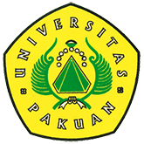

Sidang Terbuka Senat Universitas Pakuan Gelombang III Tahun 2015

( Ditulis oleh B.A | merans – 18 November 2015 )

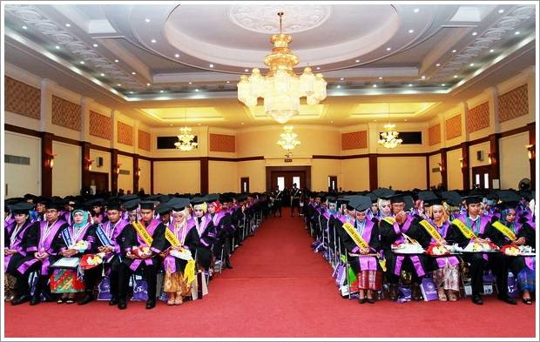
Unpak - Dalam rangka wisuda Doktor, Magister, Sarjana dan Ahli Madya Gelombang III. Wisuda kali ini bertepatan dengan 35 tahun usia Universitas Pakuan pada 1 November 2015. Usia ini jika di ibaratkan manusia, merupakan tahapan usia seseorang dalam masa produktivitas sangat tinggi.
Dr.H.Bibin Rubini berharap bersama masyarakat, semoga Universitas Pakuan semakin mendekati visinya sebagai perguruan tinggi yang Unggul, Mandiri dan Berkarakter.
Dalam acara ini, rektor Universitas Pakuan mengucapkan rasa terima kasih kepada para tamu undangan yang hadir, yaitu: Ketua Kopertis Wilayah IV Jawa Barat, Walikota dan perwakilan Bupati Bogor, Danrem 061 Suryakencana serta Pimpinan Yayasan Pakuan Siliwangi beserta jajarannya.
Sidang Terbuka Senat Universitas Pakuan pada Rabu 18 November 2015, mewisuda 865 lulusan, sebagai berikut:
1. Pascasarjana 71 wisudawan.
2. Fakultas Hukum 60 wisudawan.
3. Fakultas Ekonomi (S1) 95 wisudawan dan (D3) 15 wisudawan.
4. Fakultas Keguruan dan Ilmu Pendidikan 380 wisudawan.
5. Fakultas Ilmu Sosial dan Ilmu Budaya 60 wisudawan.
6. Fakultas Teknik 22 wisudawan.
7. Fakultas MIPA (S1) 157 wisudawan dan (D3) 5 wisudawan.
Pendidikan merupakan usaha menumbuh-kembangkan potensi jasmani maupun rohani sesuai dengan nilai-nilai yang ada dalam masyarakat. Pendidikan yang dimaksudkan untuk mengembangkan tiga aspek dalam diri manusia, yaitu:
- Cognitive Learning yang meliputi pengembangan ilmu pengetahuan, potensi, dan intelektual.
- Affective Developmen yang meliputi penanaman nilai, moralitas dan religiusitas, pemupukan sikap emosionalitas dan sensibilitas.
- Practical Competence yang mencakup pengembangan kemajuan adaptasi sosial dan sensitivitas terhadap masalah sosial kemasyarakatan.
Universitas Pakuan sebagai pengemban nama salah satu kerajaan besar di tanah Pasundan akan terus menggali dan mengembangkan nilai-nilai unggul yang telah memiliki sebagai warisan budaya leluhur kita, yaitu silih asih, silih asah dan silih asuh. Sehingga para wisudawan lulusan Universitas Pakuan dapat memilki kompetensi yang mumpuni.
Jadilah Magister, Sarjana atau Ahli Madya yang cerdas, mandiri, kreatif, inovatif, dan produktif. Bekal ilmu yang saudara miliki belum cukup untuk modal terjun di masyarakat, harus disertakan sikap dan perilaku terpuji dan menjaga nama baik Almamater, karena kebesaran Almamater juga sangat tergantung pada alumninya.
Copyright © 2016, PUTIK – Universitas Pakuan

